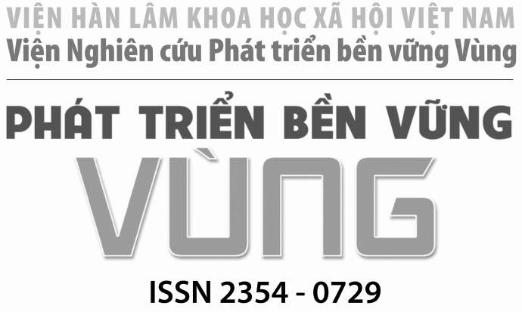 QUYỂN 12, SỐ 1 (03/2022)

MỤC LỤC

LÝ LUẬN - TRAO ĐỔI
- Nguyễn Đình Chúc, Trần Thị Thu Hương: Kinh nghiệm quốc tế trong thúc đẩy phát triển kinh tế tuần hoàn và một số bài học đối với Việt Nam. | 3
- Nguyễn Đình Hòa, Nguyễn Phương Thảo, Nguyễn Duy Hiếu: Kinh nghiệm quốc tế về phát triển hạ tầng giao thông và bài học đối với Việt Nam. | 15
NGHIÊN CỨU THỰC NGHIỆM
- Nguyễn Văn Chiến: Các yếu tố ảnh hưởng tới tăng trưởng kinh tế - so sánh kết quả ước lượng của hồi quy phân vị và hồi quy bình phương tối thiểu. | 27
- Phan Diệu Hương, Dương Trung Kiên: Đánh giá yếu tố tác động đến tiêu thụ điện năng hộ lớn theo tỉnh và thời gian Covid 19 tại Việt Nam. | 39
- Nguyễn Cảnh Hiệp: Phát triển nông nghiệp từ nguồn vốn tín dụng đầu tư của nhà nước ở Việt Nam hiện nay. | 47
- Trần Văn Đạt: Các yếu tố ảnh hưởng đến ý định mua căn hộ xanh tại các dự án xanh vùng Đông Nam Bộ. | 60
- Lê Hữu Phương: Cơ cấu lại kinh tế du lịch trên địa bàn tỉnh Quảng Ninh. | 73
- Phạm Thị Bảo Thoa, Nguyễn Ngọc Toàn: Các nhân tố ảnh hưởng đến động lực làm việc của công chức: Phân tích trường hợp của thành phố Hải Phòng. | 83
- Đỗ Thị Hoa Liên, Nguyễn Thị Anh Trâm: Chất lượng nguồn nhân lực và phát triển giáo dục nghề nghiệp ở tỉnh Bến Tre. | 96
- Hoàng Hồng Hiệp: Phát triển bền vững ngành khai thác thủy sản tỉnh Hà Tĩnh. | 111
- Nguyễn Trọng Nhân, Huỳnh Văn Đà: Nâng cao khả năng tham gia phát triển du lịch sinh thái của người dân địa phương ở 4 xã ven biển của huyện An Biên, Tỉnh Kiên Giang. | 123
- Trần Quốc Nhân, Tống Thị Mộng Trinh: Cảm nhận của du khách về loại hình du lịch sinh thái miệt vườn ở huyện Phong Điền, Thành phố Cần Thơ. | 132
- TÓM TẮT CÁC BÀI (Tiếng Anh) | 142

